课程实验报告
课程名称 | 《数据结构实验》 | 班级 | 软件213 | 实验日期 | 2021.11.23
姓名 | 白鹏飞 | 学号 | 202111050676 | 实验成绩
实验名称 | 实验6：排序综合
实  验  目  的  及  要  求 | （1）了解排序的概念；  （2）理解并掌握内部排序的各种方法和适用场合；
实  验  环  境 | Dev-cpp 5.4.0
实  验  内  容 | 1. 冒泡排序  （1）定义顺序表的存储结构；  （2）在顺序表上实现冒泡排序；  （3）将普通的冒泡排序进行多次改进以提高排序速度，并用大量数据测试其速度的提高。  2. 快速排序  （1）定义顺序表的存储结构；  （2）在顺序表上实现快速排序；  （3）用大量的数据测试最好、最坏和平均情况下的排序速度。  3. 堆排序  （1）定义顺序表的存储结构；  （2）在顺序表上实现堆排序；  （3）用大量的数据测试最好、最坏和平均情况下的排序速度。  4.比较各种排序方法的优缺点和适用场合
算  法  描  述  及  实  验  步  骤 | 存储结构：static const int max = 100;  int array[max]={0};  int length = 0;  void bubblesort(){//相当于循环选择排序  for (int i = 0;i< length - 1; i++) {  for (int j = 0;j< length - 1 -i; j++) {  if (array[j] > array[j + 1]) { exchange(array[j], array[j + 1]); }  }  }  cout << "这是冒泡排序："; print();  }  void Qsort(int lo,int hi) {//主要思路为循环确定一个值在一组数的位置  if (lo >= hi)return;  int a= qsort(lo, hi);  Qsort(lo, a-1);  Qsort(a+1, hi);  }  int qsort( int lo,int hi) {  int i = lo , j = hi+1;  while (true) {  while (array[++i] < array[lo])if (i == hi)break;//防止越界//找到array【i】>=array[lo];  while (array[--j] > array[lo]);  if (i >= j) {  exchange(array[lo], array[j]);  return j;  }  exchange(array[i], array[j]);  }  }  void Heapsort() {//从小到大  for (int i = length / 2; i >= 1; i--) {  sink(i - 1,length);//从低到高递归建立树  }  for (int j = length - 1;j>0;) {  exchange(array[0], array[j--]);  sink(0,j+1);//长度变为j+1；  }  cout << "这是堆排序："; print();  }  void sink(int t,int length) {  int k = t + 1;  while (2 * k <= length) {//取等无右子值//下沉结束条件  if (2 * k < length && array[2 * k - 1] < array[2 * k]) { if (array[k - 1] > array[2 * k])return; exchange(array[k - 1], array[2 * k]); k = 2 * k + 1; }  else { if (array[k - 1] > array[2 * k - 1])return; exchange(array[k - 1], array[2 * k - 1]); k = 2 * k; }  }  }
调  试  过  程  及  实  验  结  果 | （详细记录在调试过程中出现的问题及解决方法。记录实验执行的结果，可以截图）  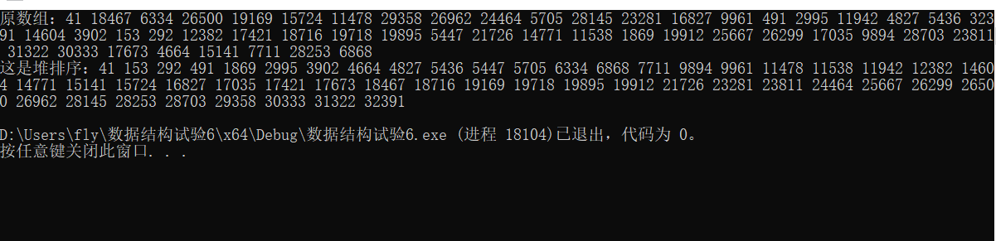  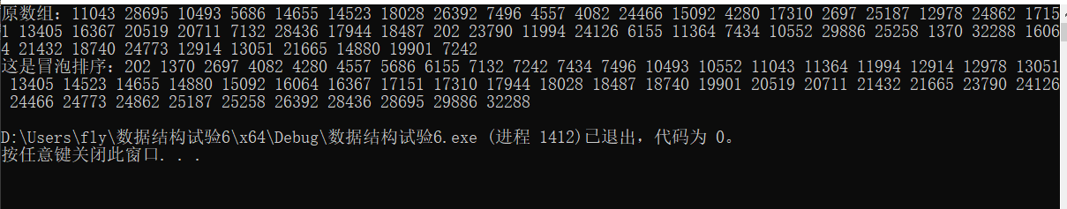  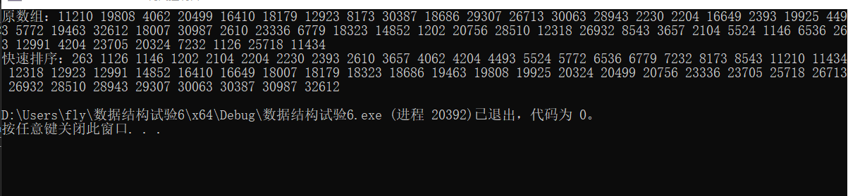
总  结 | （对实验结果进行分析，问题回答，实验心得体会及改进意见，字数不限）  对于冒泡排序，改进主要是维护一个指针指向第二大小数，1次循环  确定两个数，设置flag避免不必要的循环  堆排序最好最坏平均都差不多  快速排序是比较依赖于数据的随机化，最坏n方级时间复杂度
附  录 | （源程序清单，关键步骤添加注释，要求手写，写在背面即可，无需附页，严禁打印）  #include <iostream>  #include<cstdlib>  #include<time.h>  using namespace std;  //#define max 100;  struct Sequence {  static const int max = 100;  int array[max]={0};  int length = 0;  Sequence(int* array, int n) {  length = n;  for (int i = 0; i < n;i++) {  this->array[i] = array[i];  }  }  void print() {  int i = -1;  while (++i != length) {  cout << array[i] << " ";  }  cout << "\n";  }  void bubblesort(){  for (int i = 0;i< length - 1; i++) {  for (int j = 0;j< length - 1 -i; j++) {  if (array[j] > array[j + 1]) { exchange(array[j], array[j + 1]); }  }  }  cout << "这是冒泡排序："; print();  }  void Heapsort() {//从小到大  for (int i = length / 2; i >= 1; i--) {  sink(i - 1,length);  }  for (int j = length - 1;j>0;) {  exchange(array[0], array[j--]);  sink(0,j+1);//长度变为j+1；  }  cout << "这是堆排序："; print();  }  //保证效率需要将数组随机化  void Qsort(int lo,int hi) {  if (lo >= hi)return;  int a= qsort(lo, hi);  Qsort(lo, a-1);  Qsort(a+1, hi);  }  private :  int qsort( int lo,int hi) {  int i = lo , j = hi+1;  while (true) {  while (array[++i] < array[lo])if (i == hi)break;//防止越界//找到array【i】>=array[lo];  while (array[--j] > array[lo]);  if (i >= j) {  exchange(array[lo], array[j]);  return j;  }  exchange(array[i], array[j]);  }  }  void exchange(int &a, int& b) {  int temp;  temp = a; a = b; b = temp;  }  void swim(int t) {  int k = t + 1;  while (array[k / 2-1] < array[k-1]) { exchange(array[k / 2-1], array[k-1]); k = k / 2; }  }  void sink(int t,int length) {  int k = t + 1;  while (2 * k <= length) {//取等无右子值//下沉结束条件  if (2 * k < length && array[2 * k - 1] < array[2 * k]) { if (array[k - 1] > array[2 * k])return; exchange(array[k - 1], array[2 * k]); k = 2 * k + 1; }  else { if (array[k - 1] > array[2 * k - 1])return; exchange(array[k - 1], array[2 * k - 1]); k = 2 * k; }  }  }  };  int main()  {  //srand((unsigned int)time(NULL));  int array[50];  for (int i = 0; i < 50; i++) {  array[i] = rand();  for (int j = 0; j < i; j++)if (array[j] == array[i])i--;  }  Sequence se(array, 50);  se.print();  //se.bubblesort();  se.Heapsort();  /*se.Qsort(0,49);  se.print();*/  }

